Требования к системе RuTest

Лопатин И.Д.
оГЛАВЛЕНИЕ
1. Введение 3
1.1. Цель 3
1.2. Ссылки 3
1.3. Используемые термины и обозначения 3
1.4. Элементы макета 4
2. Карта сайта 5
3.Главная страница 6
4.Страница регистрации Заказчика 8
5. Личный кабинет Заказчика 14
6. Страница регистрации тестировщика 18
7. Личный кабинет тестировщика 21
8.Страница проекта 24
9. Страница бага 28
10. Страница «Наши проекты» 33
11. Страница «Спасибо за регистрацию» 34
12. Пользовательский договор 35
13. Письмо с кодом активации 36

Оглавление иллюстраций
Рис. 1 Карта сайта (неинтерактивная версия) 5
Рис. 2 Главная страница 6
Рис. 3 Страница регистрации заказчика для юр. лица 9
Рис. 4 Регистрация заказчика физ. лицо 11
Рис. 5 Личный кабинет заказчика (Мои данные) 15
Рис. 6 Личный кабинет заказчика (Мои проекты) 16
Рис. 7 Личный кабинет заказчика (Добавить проект) 17
Рис. 8 Регистрация тестировщика 18
Рис. 9 Личный кабинет тестировщика (Мои данные) 22
Рис. 10 Личный кабинет тестировщика(Мои проекты) 23
Рис. 11 Страница проекта (Описание) 25
Рис. 12 Страница проекта (Баги) 26
Рис. 13 Страница проекта (тестировщики) 27
Рис. 14 Страница бага (режим добавления бага) 29
Рис. 15 Страница бага (режим заказчик-владелец проекта) 31
Рис. 16 Страница бага (режим просмотра) 32

1. Введение

1.1. Цель
Целью данного документа является описание требований к системе RuTest. Форма описания требований – разделы, начинающиеся с аннотации страницы, после которой идут эскиз страницы и требования к элементам страницы.
В первом разделе Карта сайта указана доступность страниц.

1.2. Ссылки
1. Стандарт оформления документации
2. Стандарт оформления требований

1.3. Используемые термины и обозначения
- Термины

Чекбокс – (от англ. checkbox) – флажок, элемент управления интерфейса, формы и т.д., выполненный в форме квадратика. При выборе (активизации) флажка в нем появляется знак галочки. Можно выбрать (активизировать) один или несколько флажков, относящихся к одной группе.
Радиобаттон – (от англ. radiobutton) – группа элементов выбора, в котором может быть выбрана только одна опция.
Список с добавлением – элемент управления, в котором есть два списка, и кнопки переноса содержимого между ними, вначале правый список пустой, а левый наполнен возможными значениями.

- Типы (указаны данные по-умолчанию)

Тип 1 – text box. Максимальное число символов 50.
Тип 2 – rich text box. Ограниченное поле со скроллером, появляющееся при выходе информации за границы рамок. Максимальное количество символов – 300.
Тип 3 – поле строчного вида, максимальное число символов – 30, минимальное – 5 символов. Использует буквы латинского алфавита, кириллицы и арабские цифры. Скрывает введенную информацию точками вместо символов.

1.4. Элементы макета
Все страницы, кроме главной, оформлены по следующему шаблону:

- Хидер с логотипом RuTest, ведущем на главную страницу при нажатии, и авторизацией (в случае успешной авторизации превращается в гиперссылку Личный кабинет и кнопку «Выйти»).
- Сайдбар с закладками, соответствующими странице.
- Строка навигации (расположена под хидером), содержащая гиперссылки на страницы «Главная» и «Наши проекты» (на странице «Главная» не содержит гиперссылку «Главная», на странице «Наши проекты» не содержит гиперссылку «Наши проекты»).
- Футер, на всех страницах оформлен черной полосой. На странице «Главная» оформлен в серых тонах, и содержит краткую контактную информацию.

Шрифты используемые на стайте:

- В хидере – {Verdana, Arial, Helvetica, sans-seriff} 10 пт в авторизации, 18 в Заголовках.
- В сайдбаре – {Verdana, Arial, Helvetica, sans-seriff } 16 пт.
- В строке навигации – {Verdana, Arial, Helvetica, sans-seriff } 14 пт.
- В теле страницы – {Verdana, Arial, Helvetica, sans-seriff} 12 пт.
- В футере – {Verdana, Arial, Helvetica, sans-seriff} 10 пт.

2. Карта сайта

Примечание: для любой вкладки – если есть связь у ее страницы, то эта связь есть у вкладки.
Рис. 1 Карта сайта (неинтерактивная версия)
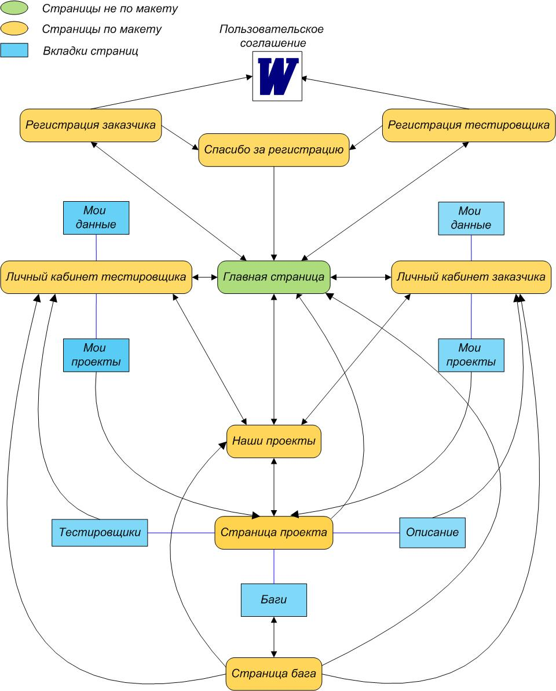

3.Главная страница
На главной странице пользователь может ознакомиться с идеей нашей системы, зарегистрироваться или авторизоваться в системе.
Рис. 2 Главная страница
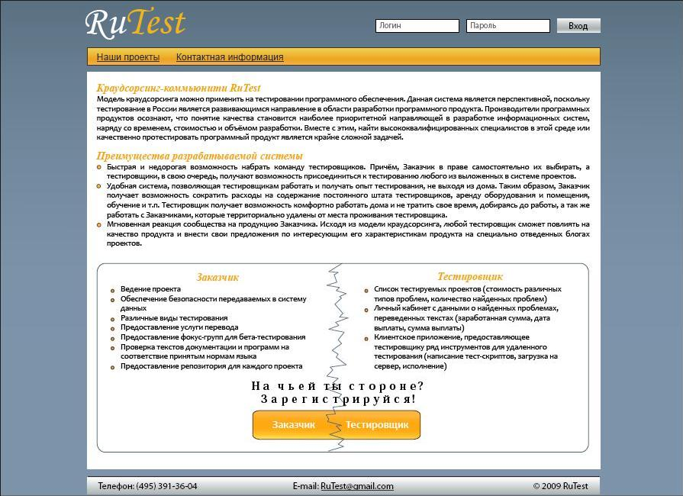
3.1. Страница автоматически открывается при переходе на адрес сайта. Так же переход на главную страницу может осуществляться:

- Нажатием гиперссылки «Главная» в строке навигации, расположенной под хидером на других страниц сайта.
- Нажатием на логотип «RuTest» в хидере сайта.
- Нажатием кнопки «Не регистрироваться» при регистрации тестировщика или заказчика.

3.2. Страница «Главная» имеет неактивную гиперссылку «Контактная информация» и активную гиперссылку «Наши проекты», расположенную в строке навигации, при нажатии на которую осуществляется переход на страницу «Наши проекты».

3.3. Функциональные поля авторизации:

- Поле для ввода «Логин» (Тип 1).
- Поле для ввода «Пароль» (Тип 3).
- Кнопка «Войти». После нажатия кнопки, при верном указании логина и пароля, осуществляется переход на страницу «Личный кабинет Заказчика» либо «Личный кабинет тестировщика» в зависимости от того, чей логин и пароль были введены. Еcли логин и/или пароль были указаны неверно, при нажатии кнопки справа от полей для ввода появляется сообщение «Неверное имя пользователя и/или пароль!» и переход на другую страницу не осуществляется.

3.4. Функциональные поля регистрации:

- Кнопка «Заказчик». После нажатия кнопки осуществляется переход на страницу «Регистрация Заказчика».
- Кнопка «Тестировщик». После нажатия кнопки осуществляется переход на страницу «Регистрация тестировщика».

3.5. Страница содержит приветственный текст, в котором приведена информация о целях сайта и предложение о регистрации.

4.Страница регистрации Заказчика
На данной странице происходит регистрация Заказчика.

4.1. Переход на страницу осуществляется посредством нажатия кнопки «Заказчик»,
расположенной на главной странице сайта.

4.2. Функциональные поля:

- Radiobutton «Лицо». Варианты: Физическое, Юридическое.

Если выбран вариант Юридическое, открываются поля п.1), если Физическое – п.2). Все поля обязательны к заполнению, если не указано обратного.

1) Для Юридического лица:
Рис. 3 Страница регистрации заказчика для юр. лица
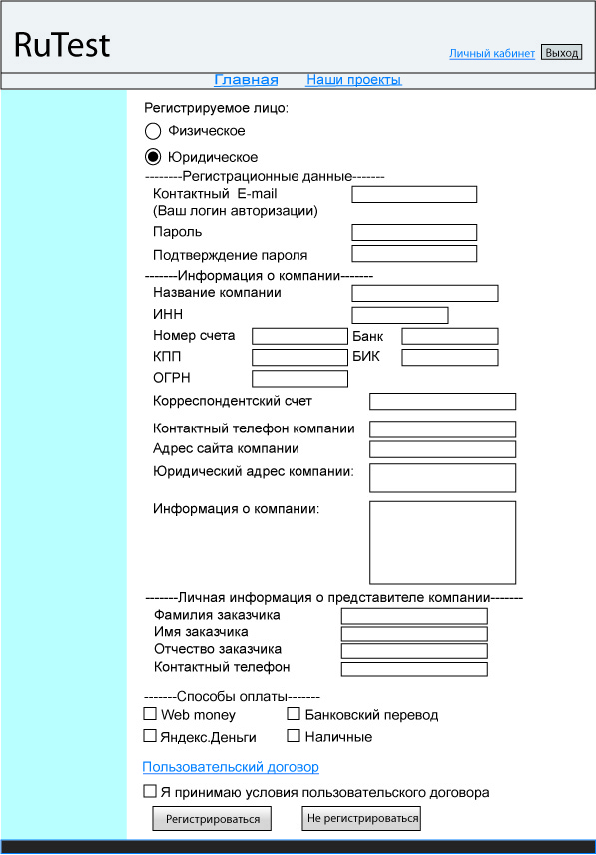

------Регистрационные данные------

- Контактный E-mail представителя компании (Тип 1 со следующими ограничениями: обязательно в теле имеет @, а в конце точку и домен; является логином для авторизации).
- Пароль (Тип 3).
- Подтверждение пароля (Тип 3). Значение обязано совпадать со значением поля Пароль.

------Информация о компании------

- Название компании (Тип 1).
- ИНН компании (Тип 1, только арабские цифры, 10 знаков).
- Номер банковского счета компании (только арабские цифры) (Тип 1).
- Банк (Тип 1).
- КПП (Тип 1).
- БИК (Тип 1).
- Корреспондентский счет (Тип 1).
- ОГРН (Тип 1).
- Контактный телефон компании (Тип 1).
- Адрес сайта компании (Тип 1 со следующими ограничениями: ограничение символов 100).
- Юридический адрес компании (Тип 2).
- Информация о компании (Тип 2).

------Информация о представителе компании------

- Фамилия представителя компании (Тип 1 со следующими ограничениями: 80 символов, в поле могут быть введены только символы алфавитов unicode32, дефис или пробел, дефис может стоять, только если введен хотя бы один символ до дефиса и есть символ после него; дефис может стоять только один, поле обязательно начинается с заглавной буквы).
- Имя представителя компании (Тип 1 со следующими ограничениями: 30 символов, в поле могут быть введены только символы алфавитов unicode32 и символ дефис (или пробел), поле обязательно начинается с заглавной буквы, дефис может стоять, только если введен хотя бы один символ до дефиса и есть символ после него; дефис может стоять только один).
- Отчество представителя компании (Поле не обязательно к заполнению. Тип 1 со следующими ограничениями: в поле могут быть введены только символы алфавитов unicode32 и символ дефис, поле обязательно начинается с заглавной буквы, дефис может стоять только, если введен хотя бы один символ до дефиса и есть символ после него; дефис может стоять только один).
- Контактный телефон представителя компании (Тип 1).

------Способ оплаты------

- Желаемые способы оплаты: Чекбокс. Предлагаемые системы: WebMoney, Яндекс.Деньги, Банковский перевод, Наличные.
- Гиперссылка на «Пользовательский договор» и Чекбокс о принятии договора: «Я принимаю условия пользовательского договора». При установлении флага становится активной кнопка «Регистрироваться».

2) Для физического лица:

Рис. 4 Регистрация заказчика физ. лицо
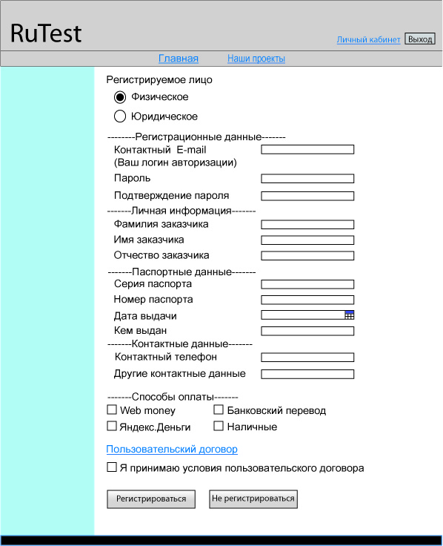
------Регистрационные данные------

- Контактный E-mail (Тип 1 со следующими ограничениями: обязательно в теле имеет @, а в конце точку и домен; является логином для авторизации).
- Пароль (Тип 3).
- Подтверждение пароля (Тип 3).

------Личная информация------

- Фамилия заказчика (Тип 1 со следующими ограничениями: 80 символов, в поле могут быть введены только символы алфавитов unicode32, дефис или пробел, дефис может стоять, только если введен хотя бы один символ до дефиса и есть символ после него; дефис может стоять только один, поле обязательно начинается с заглавной буквы).
- Имя заказчика (Тип 1 со следующими ограничениями: 30 символов, в поле могут быть введены только символы алфавитов unicode32 и символ дефис (или пробел), поле обязательно начинается с заглавной буквы, дефис может стоять, только если введен хотя бы один символ до дефиса и есть символ после него; дефис может стоять только один).
- Отчество заказчика (Поле не обязательно к заполнению. Тип 1 со следующими ограничениями: в поле могут быть введены только символы алфавитов unicode32 и символ дефис, поле обязательно начинается с заглавной буквы, дефис может стоять, только если введен хотя бы один символ до дефиса и есть символ после него; дефис может стоять только один).

------Паспортные данные------

- Серия паспорта (Тип 1, 4 символа, только арабские цифры).
- Номер паспорта (Тип 1, 6 арабских цифр).
- Дата выдачи (поле с иконкой выпадающего календаря).
- Кем выдан (Тип 1, поле, только кириллические символы, 100 знаков).

------Контактные данные------

- Контактный телефон (Тип 1).
- Другие контактные данные (Тип 1, 100).

------Способ оплаты------

- Желаемые способы оплаты: Чекбокс. Предлагаемые системы: WebMoney, Яндекс.Деньги, Банковский перевод, Наличные.
- Гиперссылка на «Пользовательский договор» и Чекбокс о принятии договора: «Я принимаю условия пользовательского договора». При установлении флага становится активной кнопка «Регистрироваться».

4.3. По нажатию кнопки «Регистрироваться», если данный логин не использовался ранее, все заполненные поля отвечают их типам, осуществляется переход на страницу «Спасибо за регистрацию» и отправляется код подтверждения на указанный E-mail. Если одно из вышеперечисленных полей заполнено с нарушением ограничений, то при нажатии кнопки «Регистрироваться» справа от этого поля появляется красная строка «Неправильно введены данные» и сбрасывается пароль и его подтверждение.

4.4. Кнопка «Не регистрироваться». По нажатию этой кнопки происходит переход на главную страницу.

5. Личный кабинет Заказчика
Данная страница предоставляет возможность Заказчику просмотреть список введенных им в систему проектов, добавить новый проект, просмотреть информацию о себе.

5.1. Переход в Личный кабинет заказчика (ЛКЗ) осуществляется после авторизации или по нажатию гиперссылки «Личный кабинет» в хидере (если уже авторизовался).

5.2. Страница «Личный кабинет тестировщика» имеет следующие ссылки, расположенные в строке навигации под шапкой «RuTest»:

- Гиперссылка на главную страницу «Главная».
- Гиперссылка на страницу «Наши проекты».

5.3. В личном кабинете заказчика имеются 2 вкладки:

- Мои данные.
- Мои проекты.

1) «Мои данные».
Во вкладке «Мои данные» находятся все данные, по полям, как они были введены при регистрации.
Рис. 5 Личный кабинет заказчика (Мои данные)
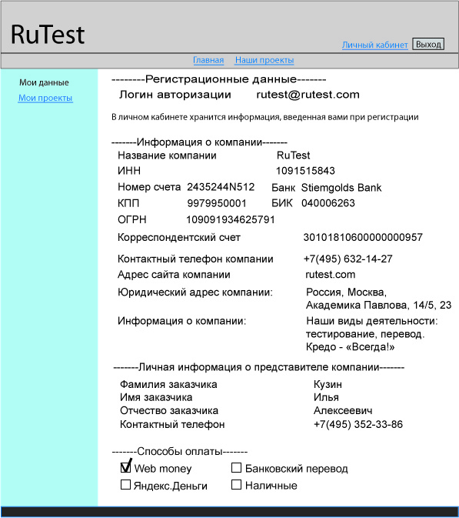
2) «Мои проекты».
Рис. 6 Личный кабинет заказчика (Мои проекты)
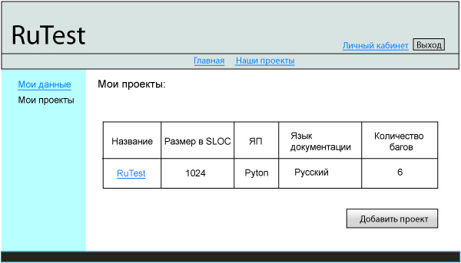

Во вкладке «Мои проекты» находится таблица данных по проектам, созданным заказчиком. В таблице существуют следующие столбцы:

- Название.
- Размер в SLOC (количество строк кода).
- ЯП.
- Язык документации.
- Количество тестировщиков.
- Дата.
По щелчку на названии проекта можно перейти на страницу проекта.

3) «Добавление проекта».
Добавить проект – является кнопкой во вкладке «Мои проекты».
Рис. 7 Личный кабинет заказчика (Добавить проект)
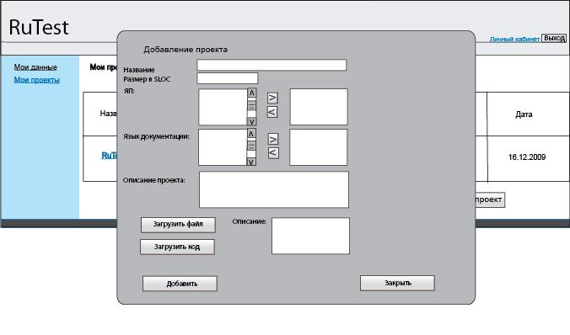По нажатию кнопки «Добавить проект» всплывает pop-up окно с расширяющимися границами «Добавление проекта». В окне находятся следующие поля ввода:
- Название (Тип 1).
- Размер в SLOC (Тип 1, только цифры, количество строк кода).
- ЯП («список с добавлением» с языками: С, С++, С#, Java, Pascal, Delphi, PHP, Haskell и т.д.).
- Язык документации («список с добавлением» с языками: русский, английский и т.д.).
- Описание проекта (Тип 2).
- Кнопка «Загрузить файл» (+ Поле описание файла (Тип 2)), выдающая на первой итерации сообщение «Данная функциональность находится в процессе разработки».
- Кнопка «Загрузить исполняемый код», выдающая на первой итерации сообщение «Данная функциональность находится в процессе разработки».
- Кнопка «Добавить», добавляющая проект в базу данных системы и список проектов заказчика.
- Кнопка «Закрыть», закрывающая окно без сохранения данных.
- Если какое-либо из полей не заполнено или заполнено неправильно, то напротив такого поля красным выводит соответствующее сообщение («поле не заполнено» или «поле заполнено неверно»). По нажатию кнопки «Добавить», если все введено верно – окно закрывается, а проект со всеми данными заносится в список всех проектов и в список проектов того Заказчика, кто его создал.

6. Страница регистрации тестировщика
Данная страница предназначена для регистрации тестировщика.
Рис. 8 Регистрация тестировщика
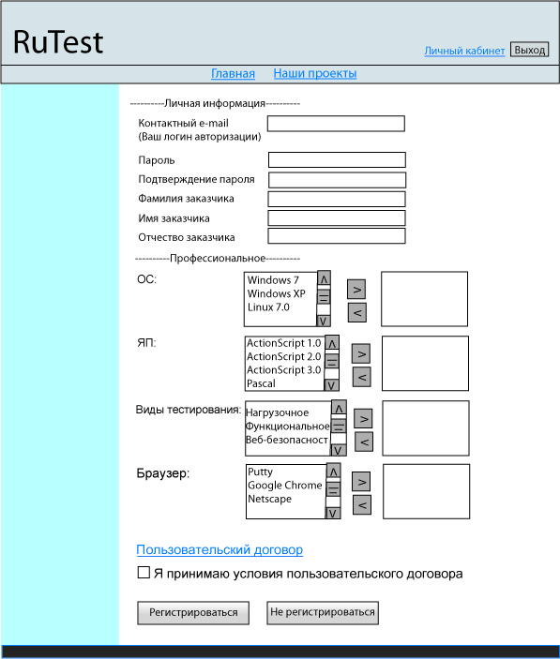
6.1. Переход на страницу регистрации тестировщика осуществляется с главной страницы сайта посредством нажатия кнопки «Тестировщик».

6.2. Страница «Регистрация тестировщика» имеет следующие логические блоки:

- Личная информация.
- Профессиональное.

6.2.1. Блок «Личная информация» имеет следующие функциональные поля:

- E-mail (Тип 1 со следующими ограничениями: обязательно в теле имеет @, а в конце точку и домен; является логином для авторизации).
- Пароль (Тип 3).
- Подтверждение пароля (Тип 3).
- Фамилия (Тип 1 со следующими ограничениями: 80 символов, в поле могут быть введены только символы алфавитов unicode32 и символ тире или пробел (или 2 пробела не подряд), поле обязательно начинается с заглавной буквы, дефис может стоять, только если введен хотя бы один символ до тире и есть символ после него; тире может стоять только один).
- Имя (Тип 1 со следующими ограничениями: 30 символов, в поле могут быть введены только символы алфавитов unicode32 и символ тире (или пробел), поле обязательно начинается с заглавной буквы, тире может стоять, только если введен хотя бы один символ до тире и есть символ после него; тире может стоять только один).
- Отчество (поле не обязательно к заполнению; Тип 1 со следующими ограничениями: 30 символов, в поле могут быть введены только символы алфавитов unicode32 и символ тире, поле обязательно начинается с заглавной буквы, тире может стоять, только если введен хотя бы один символ до тире и есть символ после него; тире может стоять только один).

6.2.2. Блок «Профессиональное» имеет следующие функциональные поля:

- «Список с добавлением» «ОС». Предлагаемые варианты: Windows, Linux, Unix, Mac OS.
- «Список с добавлением» «ЯП». Предлагаемые варианты: C, C++, C#, Java, Pascal, Delphi, PHP, Haskell.
- «Список с добавлением» «Виды тестирования». Предлагаемые варианты: Функциональное, Нагрузочное, Производительности, Бета-тестирование.
- «Список с добавлением» «Браузер». Предлагаемые варианты: Mozilla Firefox, Internet Explorer, Opera, Safari, Google Chrome.
- Гиперссылка на «Пользовательский договор» и Чекбокс о принятии договора: «Я принимаю условия пользовательского договора». При установлении флага становится активной кнопка «Регистрироваться».

6.3. На странице регистрации имеется 2 кнопки:

- «Регистрироваться».
- «Не регистрироваться».

6.4. После нажатия кнопки «Регистрироваться», если пароль совпадает с его подтверждением, логин ранее не использовался, и все обязательные поля заполнены верно – осуществляется переход на страницу «Спасибо за регистрацию!». В случае, если пароль не совпадает с его подтверждением, или одно из полей заполнено неправильно, то напротив полей с неверно введенными данными появляется надпись красным «Неправильно введены данные в поле «имя поля»» и сбрасывается пароль и его подтверждение.
6.5. После нажатия кнопки «Не регистрироваться» осуществляется переход на главную страницу сайта.

7. Личный кабинет тестировщика
Данная страница позволяет тестировщику просмотреть информацию о себе, загрузить свое фото, просмотреть список проектов, к которым он присоединился, добавить к проекту баг.

7.1. Вход в личный кабинет осуществляется после авторизации или по нажатию гиперссылки «Личный кабинет» в хидере (если уже авторизовался).

7.2. Страница «Личный кабинет тестировщика» имеет следующие ссылки, расположенные в строке навигации под шапкой «RuTest»:

- Гиперссылка на главную страницу «Главная».
- Гиперссылка на страницу «Наши проекты».

7.3. Страница «Личный кабинет тестировщика» имеет следующие вкладки, расположенные слева:

- Вкладка «Мои данные».
- Вкладка «Мои проекты».

7.3.1. При нажатии вкладки «Мои данные» осуществляется переход на страницу, содержащую всю информацию, введенную во время регистрации.
Рис. 9 Личный кабинет тестировщика (Мои данные)
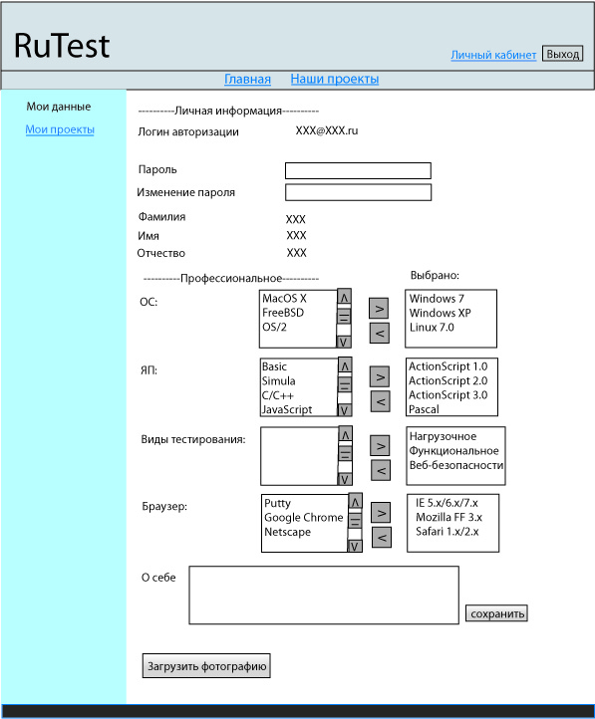

7.3.2. Также страница предоставляет следующие возможности:

- Поле «О себе» (Тип 2). Тестировщик может рассказать о себе и своих увлечениях, введя необходимую информацию в поле.
- Кнопка «Сохранить» (находится справа от поля «О себе»). По нажатию этой кнопки данные введенные в поле «О себе» сохраняются. Текст остается в поле «О себе» для последующего редактирования.
- Поле «Загрузить фото». После нажатия на кнопку справа появляется красная надпись «Данная функциональность разрабатывается».

7.3.3. «Мои проекты».
Рис. 10 Личный кабинет тестировщика(Мои проекты)
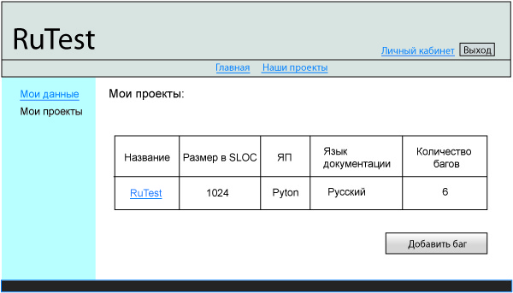
При нажатии вкладки «Мои проекты» осуществляется переход на страницу, содержащую таблицу «Разрабатываемые проекты», которая имеет следующую шапку:

- «Название», является гиперссылкой на страницу проекта.
- «Размер в SLOC».
- «ЯП».
- «Язык документации».
- «Количество багов».

7.3.3.1. Для добавления бага к тестируемому проекту необходимо нажать на кнопку «Добавить баг» напротив проекта, либо на название данного проекта, после чего происходит переход на страницу.

7.4. Для присоединения к проекту необходимо нажать на ссылку «Наши проекты», расположенную в строке навигации под шапкой «RuTest» и выбрать желаемый проект, перейдя на страницу желаемого проекта, в описании проекта, нажать кнопку «Присоединиться к тестированию».

8.Страница проекта
На этой странице можно получить информацию о конкретном проекте: его описание, список найденных в нем багов и задействованных тестировщиков. А для тестировщиков на этой странице предусмотрена возможность присоединиться к тестированию данного проекта.
8.1. Переход на страницу проекта может осуществляться:

- Из личного кабинета тестировщика (при нажатии гиперссылки на названии соответствующего проекта).
- Со страницы «Наши проекты» (при нажатии гиперссылки на названии соответствующего проекта).
- Из личного кабинета Заказчика (при нажатии гиперссылки на названии соответствующего проекта).
8.2. Страница проекта имеет следующие гиперссылки, расположенные в строке навигации под шапкой «RuTest»:

- Гиперссылка на главную страницу «Главная».
- Гиперссылка на страницу «Наши проекты».

8.3. Страница содержит три вкладки, расположенные слева:

- «Описание».
- «Баги».
- «Тестировщики».

8.3.1. «Описание».
Рис. 11 Страница проекта (Описание)
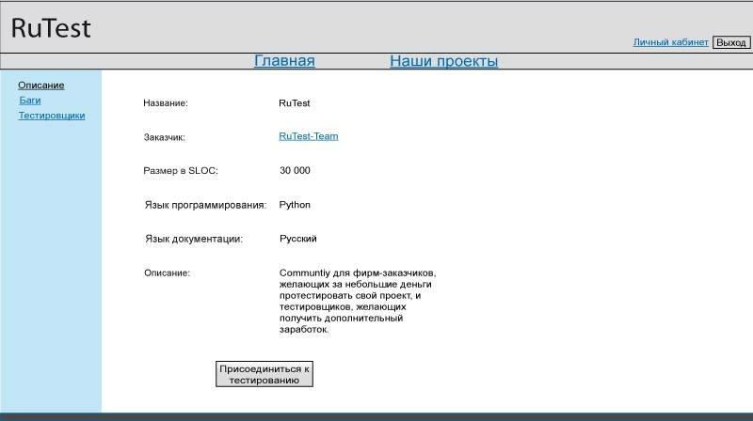
При нажатии вкладки «Описание» осуществляется переход на страницу, содержащую ту же информацию, что заполнялась Заказчиком при добавлении этого проекта:

- Заказчик (гиперссылка на страницу Заказчика).
- Название.
- Размер в SLOC.
- ЯП.
- Язык документации.
- Описание.

Внизу расположена кнопка «Присоединиться к тестированию», доступная только тестировщикам (заказчикам она не видна). При нажатии на неё информация о тестировщике добавляется в список на вкладке «Тестировщики».

8.3.2. «Баги».
Рис. 12 Страница проекта (Баги)
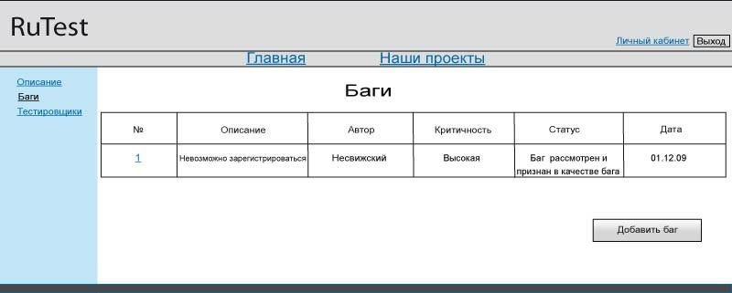
При нажатии вкладки «Баги» осуществляется переход на страницу, содержащую список найденных багов, в виде таблицы со следующими полями:

- Номер бага (так же является ссылкой на страницу соответствующего бага).
- Краткое описание.
- Автор.
- Критичность.
- Статус бага.
- Дата добавления.

Все поля заполняются автоматически при добавлении бага.
Внизу страницы находится кнопка «Добавить баг», при нажатии которой осуществляется переход на страницу бага с незаполненными полями.

8.3.3 «Тестировщики».
Рис. 13 Страница проекта (тестировщики)
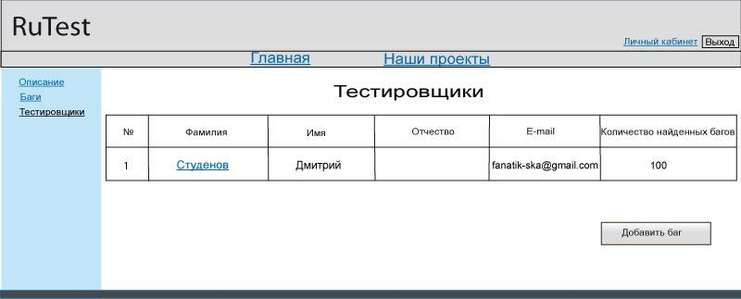
При нажатии вкладки «Тестировщики» осуществляется переход на страницу, содержащую список задействованных в проекте тестировщиков, в виде таблицы со следующими полями:

- Номер.
- Фамилия (является ссылкой на страницу тестировщика).
- Имя.
- Отчество.
- E-mail.
- Количество найденных багов.

Все поля заполняются автоматически при присоединении тестировщика к проекту, кроме поля «Количество найденных багов», которое заполняется автоматически при добавлении тестировщиком багов (изначально стоит «0»).

9. Страница бага
Эта страница используется для того, чтобы:

- Тестировщик мог сообщить о найденном в проекте баге, описать процесс его получения и сам баг и, в случае необходимости, приложить файл с дополнительной информацией.
- Заказчик имеет возможность увидеть информацию о найденном баге, о методе его получения, а так же имеет возможность изменить текущий статус бага.

9.1. Переход на страницу бага может осуществляться:

- Из личного кабинета тестировщика, в этом случае он должен указать один из своих проектов, к которому относится баг (нажатием кнопки «Добавить баг» напротив соответствующего проекта).
- Со страницы одного из проектов, при нажатии на номер бага, во вкладке баги (для тестировщика – режим просмотра, для заказчика имеется возможность изменить статус бага).

Страница бага всегда имеет следующие ссылки, расположенные в строке навигации под шапкой «RuTest»:

- Гиперссылка на главную страницу «Главная».
- Гиперссылка на страницу «Наши проекты».

9.2. Страница бага для тестировщика в режиме добавления бага.
Режим добавления бага становится доступным для тестировщика, когда он присоединился к проекту.
Рис. 14 Страница бага (режим добавления бага)
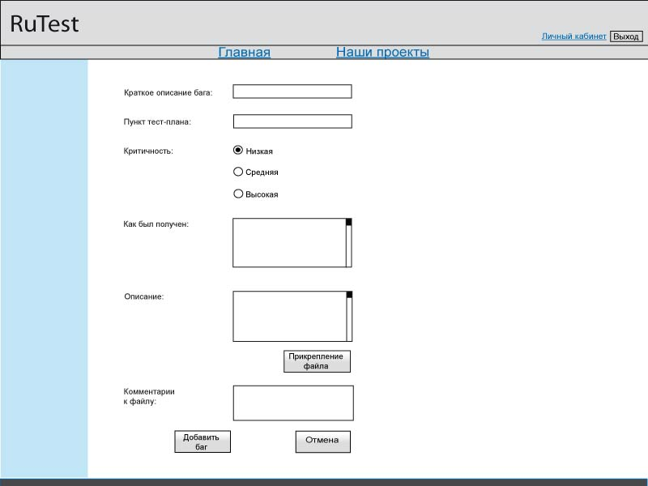
Функциональные поля, заполняемые тестировщиком в режиме добавления бага и элементы управления:

- Краткое описание бага (заголовок бага) для отображения в списке багов проекта. Тип элемента – Тип 1 с ограничением 100 символов. Обязательно для заполнения.
- Пункт тест плана, при выполнении которого был получен баг. Тип элемента – Тип 1 с ограничением 100 символов. Обязательно для заполнения, если есть тест план.
- Radiobutton «Критичность бага». Варианты: Низкая, Средняя, Высокая.
- Описание процесса (метода или порядка действий) каким был получен баг. Тип элемента – Тип 2 с ограничением 600 символов. Обязательно для заполнения.
- Детальное описание полученного бага. Тип элемента – Тип 2 с ограничением 600 символов. Обязательно для заполнения.
- Прикрепление файла. Тип элемента – кнопка, по которой открывается сообщение «функция пока не реализована». Необязательно для использования.
- Комментарий к прикреплённому файлу. Тип элемента – Тип 2 с ограничением 150 символов. Необязательно для заполнения.
- Кнопка добавления бага. Тип элемента – кнопка. Надпись на кнопке – «Добавить баг». При нажатии на кнопку:

- Осуществляется проверка заполнения всех обязательных полей.
- Если какие-то из обязательных полей не заполнены, у каждого незаполненного справа появляется информационное сообщение «поле обязательно к заполнению».
- Если все обязательные поля заполнены, то происходит добавление ошибки к списку ошибок выбранного проекта.
- Появляется информационное сообщение о том, что ошибка добавлена к списку ошибок проекта, а также формируется вопрос: не желает ли тестировщик добавить ещё одну ошибку к списку ошибок данного проекта (варианты ответа – «да» или «нет»). При выборе варианта – «да», тестировщик получает доступ к незаполненной странице добавления ещё одного бага. При выборе варианта «нет», осуществляется возврат на предыдущую страницу (на страницу проекта).
- Багу автоматически присваивается статус «Баг не рассматривался».

- Кнопка отказа от добавления бага. Тип элемента – кнопка. Надпись на кнопке – «Отмена». При нажатии на кнопку осуществляется переход на предыдущую страницу (на страницу проекта).

9.3. Страница бага для заказчика – владельца проекта.
Рис. 15 Страница бага (режим заказчик-владелец проекта)
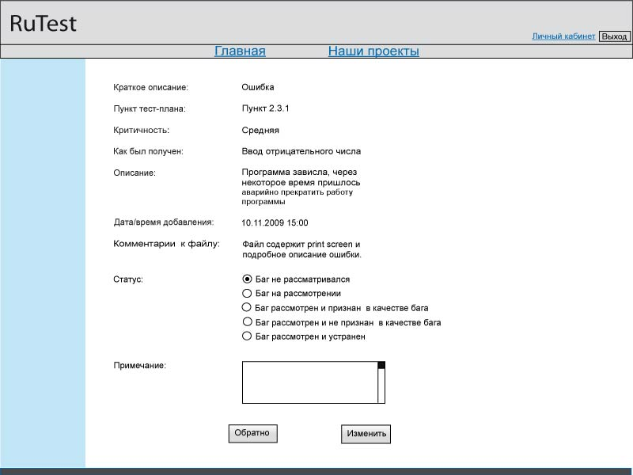
На странице бага для заказчика (владельца проекта, по которому добавлен баг) в дополнение к перечисленным выше (в пункте 9.2) полям, которые видны, но недоступны для изменения, дополняются следующие функциональные поля, заполняемые заказчиком:

- Текущий статус бага. Radiobutton «Статус». Возможные варианты:
- Баг не рассматривался (устанавливается по умолчанию).
- Баг на рассмотрении.
- Баг рассмотрен и признан в качестве бага.
- Баг рассмотрен и не признан в качестве бага.
- Баг рассмотрен и устранён.
- Дата/время установления текущего статуса бага. Тип элемента – поле дата/время. Заполняется автоматически из системной даты при любом изменении текущего статуса бага.
- Примечание к текущему статусу бага. Тип элемента – текстовое поле (300 символов). Необязательно для заполнения. Желательно заполнить это поле при установлении статуса бага в значение 4.
- Кнопка сохранения изменений. Тип элемента – кнопка. Надпись на кнопке – «Сохранить изменения». При нажатии сделанные изменения сохраняются, происходит переход на страницу списка багов проекта.
- Кнопка отмены изменений. Тип элемента – кнопка. Надпись на кнопке – «Отмена». При нажатии на кнопку происходит переход на страницу списка багов проекта, при этом все изменения, сделанные на странице бага, не сохраняются.

Если тестировщик прикрепил файл, то заказчик может его скачать.
9.4. Страница бага в режиме просмотра.
Режим просмотра доступен для тестировщиков, если баг уже был добавлен и для заказчиков не владельцев проекта.

Рис. 16 Страница бага (режим просмотра)
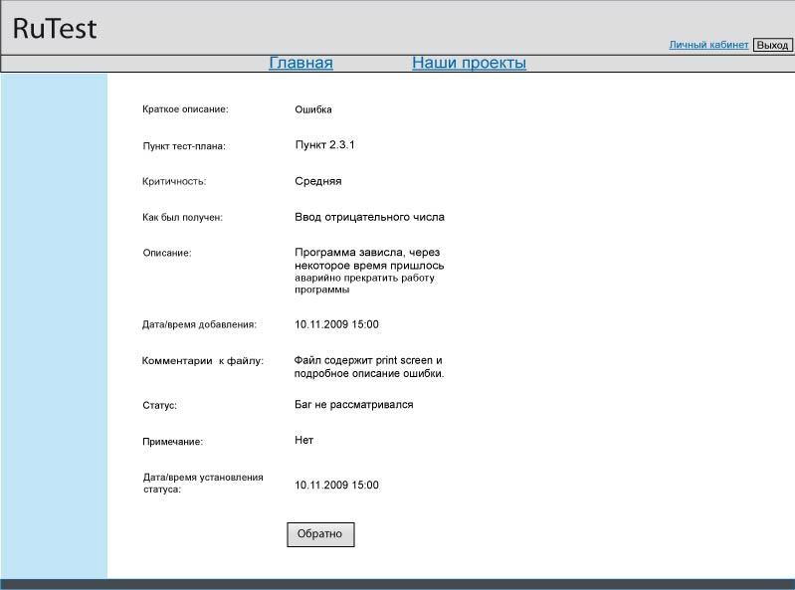

На странице бага в режиме просмотра доступны к просмотру следующие поля, в дополнение к полям пункта 9.2:

- Текущий статус бага.
- Дата/время установления текущего статуса бага.
- Примечание к текущему статусу бага.

В режиме просмотра на странице имеется только кнопка «Вернуться к списку багов».

10. Страница «Наши проекты»
На странице «Наши проекты» любой пользователь может увидеть весь список проектов, находящихся в системе на данный момент. Так же пользователь может перейти на страницу интересующего его проекта, чтобы узнать более подробную о нем информацию.
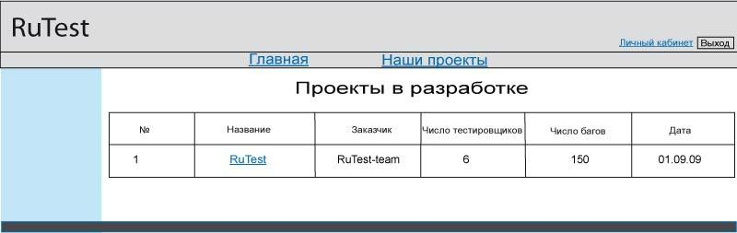

10.1. Переход на страницу осуществляется по нажатию гиперссылки «Наши проекты» в строке навигации расположенной под шапкой RuTest.

10.2. Строка навигации сверху имеет только гиперссылку «Главная», для перехода на главную страницу.

10.3. Страница должна содержать таблицу со следующими столбцами:

- Номер.
- Название проекта.
- Заказчик.
- Число тестировщиков.
- Число багов.
- Дата создания.

10.4. Каждое название проекта является гиперссылкой на страницу этого проекта.

11. Страница «Спасибо за регистрацию»
На странице «Спасибо за регистрацию» пользователь получает уведомление о том, что на указанный при регистрации E-mail отправлен код активации. С этой страницы пользователь может перейти на страницы «Главная» и «Наши проекты».
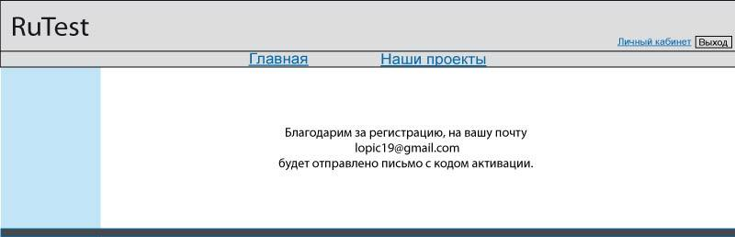

11.1. Переход на страницу осуществляется по удачному завершению регистрации.

11.2. Строка навигации сверху имеет гиперссылки «Главная» и «Наши проекты», для перехода на главную страницу и страницу проектов соответственно.

11.3. Страница содержит текст по центру «Благодарим за регистрацию, на вашу почту <адрес почты со страницы регистрации> будет отправлено письмо с кодом активации».

12. Пользовательский договор
Данный документ содержит правила обращения Пользователей с интернет-ресурсом RuTest.

12.1. Текст документа «Пользовательский договор»:
Наш ресурс создавался для того, чтобы пользователи могли взаимодействовать друг с другом в максимально комфортном пространстве и с максимальной эффективностью. Поэтому мы просим пользователей, желающих зарегистрироваться, относиться с уважением к другим пользователям и интернет-ресурсу. Помните, чистота в блоге – чистота в мыслях.

13. Письмо с кодом активации
Данное письмо автоматически отсылается на адрес, указанный пользователем при регистрации. Без активации пара логин-пароль не дает пользователю войти в личный кабинет.
13.1. Текст письма:
Уважаемый <ФИО из регистрации>, данное письмо было прислано вам от администрации системы RuTest для активации вашего аккаунта пожалуйста пройдите по ссылке:
<ссылка активации>. Благодарим за регистрацию!

13.2. При переходе по ссылке активации пользователь попадает на главную страницу.

